PENDIDIKAN AGAMA ISLAM

RESUME MATERI AL-QURAN

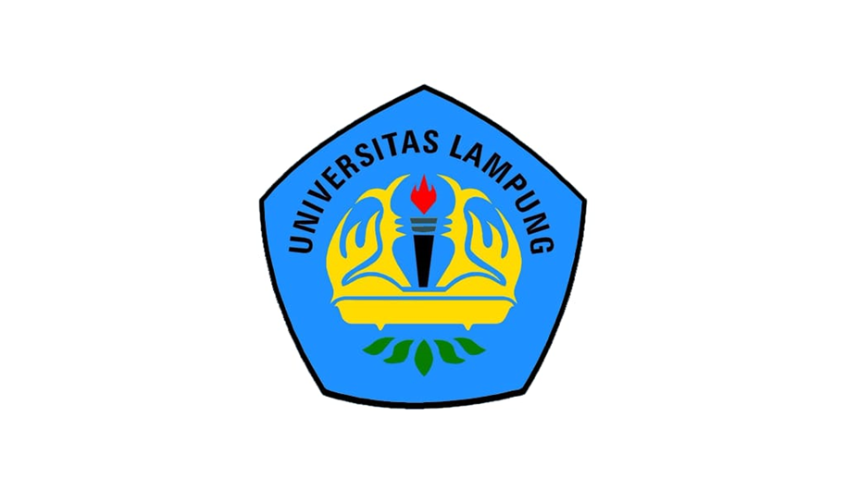

DOSEN PENGAMPU

Rohani, S. Pd.I., M.Pd.I

DISUSUN OLEH

Zikri Wahyudi

UNIVERSITAS LAMPUNG

FAKULTAS ILMU PENGETAHUAN ALAM

MANAJEMEN INFORMATIKA

2020/2021

Al-Qur’an sebagai Wahyu Allah, Muatan beserta Fungsinya

Alquran merupakan kitab suci terakhir umat Islam sebagai pedoman hidup dan penyempurna dari ajaran-ajaran agama sebelumnya. Alquran sarat dengan makna dan relevan dengan segala zaman. Penunjukan Allah SWT kepada Nabi Muhammad SAW sebagai nabi terakhir dan penutup para nabi dan rasul sangat tepat bilamana disandingkan dengan Alquran sebagai mu‟jizatnya.

Selain sebagai petunjuk, Alquran juga menjadi pembeda antara kebenaran dan kebatilan. Itulah sebabnya penulis ingin memberikan uraian tentang wahyu dan cara penyampaiannya, pengertian Alquran dan nama-nama Alquran, tahapan turunnya Alquran, struktur Alquran, tinjauan khusus tentang jumlah ayat Alquran, muatan Alquran secara global dan fungsi Alquran.

Pengertian wahyu

Wahyu adalah pernyataan Allah yang diturunkan kepada para nabi atau para rasulnya untuk disampaikan kepada umatnya. Secara etimologi wahyu berasal dari bahasa Arab wahā-yahī-wahyan yaitu tersembunyi dan cepat.

Cara penyampaian wahyu

Berdasarkan firman Allah dalam Surah asy-Syūrā ayat 51 dijelaskan bahwa metode penyampaian wahyu ada dua cara yaitu tanpa melalui perantara Malaikat dan melalui perantara Malaikat. Tanpa melalui perantara Malaikat bisa melalui mimpi seperti yang diperintahkan kepada Nabi Ibrahim untuk menyembelih putranya yaitu Ismail. Terdapat dalam Surah as-Shaffat ayat 102. Ada pula yang langsung dari Allah memperdengarkan suara dibalik tabir seperti yang terjadi pada Nabi Musa as ketika akan diangkat menjadi nabi. Terdapat dalam Surah Thāhā ayat 11-13. Melalui perantara Malaikat yaitu melalui Jibril as dalam bentuk aslinya seperti yang terjadi pada peristiwa isro‟ mi‟raj dan turunnya wahyu pertama, kedatangan Jibril seperti bunyi bel, gemerincing lonceng, atau lebah, Jibril as menjelma sebagai manusia laki-laki yaitu ketika Nabi SAW ditanyakan tentang Islam, iman, ihsan dan hari kiamat (as-sā‟ah).

Tahapan turunnya Alquran

Pengertian Nuzūl Alquran Turunnya Alquran atau nuzūl Alquran secara etimologi terdapat dua unsur kata yaitu nuzūl yang berarti turun dan Alquran yang berarti sesuatu yang dibaca atau bacaan yang dibaca. Menurut az-Zarqani, kata nuzūl merupakan majaz yang bermakna i‟lam (pengetahuan). Dengan demikian “nuzūl Alquran adalah pemberitahuan Allah kepada manusia melalui bacaan”. Sedangkan definisi “nuzūl Alquran secara terminologi adalah ilmu yang mengkaji tentang Alquran yang transenden kepada manusia yaitu nabi Muhammad SAW yang memiliki sifat kemanusiaan yang tinggi”.

Proses Turunnya Alquran Alquran diturunkan melalui tiga tahapan yaitu pertama diturunkan dari Allah ke Laukh Makhfuzh. Laukh Makhfuzh adalah suatu lembaran yang terpelihara sejak awal penulisannya sampai pemeliharaannya.

Struktur Alquran: Juz, Surat dan Ayat

Struktur dalam Alquran merupakan unsur-unsur yang membentuk satu kesatuan tak terpisahkan bahkan saling menguatkan. Struktur Alquran menurut H. Ziyad Ulhaq, SQ., MA. Memiliki sembilan unsur yang terdiri dari dua unsur berupa surah dan ayat dan tujuh unsur bersifat ijtihadi. Adapun kesembilan unsur tersebut antara lain: juz, surah, ayat, kata, halaman, baris, tanda ruku‟ (tanda „ain), huruf dan angka.

Juz

Juz berasal dari kata juz‟un yang berarti bagian. Jadi, juz dalam Alquran adalah sebuah cara pembagian Alquran dimana keseluruhan Al Qur'an dibagi menjadi 30 juz.

Surat

Sūrah adalah jamak dari kata suwar. Secara lughaqi (bahasa) surat dalam Alquran memiliki beberapa pengertian yaitu: Pertama, kedudukan atau tempat yang tinggi atau tingkatan atau martabat. Mengisyaratkan bahwa orang yang membaca dan mengkajinya dengan sungguh-sungguh mendapatkan kemulyaan dan derajat yang tinggi. Kedua, tanda atau alamat. Mengisyaratkan permulaan dan penghabisan pada bagian-bagian tertentu dari Alquran. Ketiga, gedung yang tinggi dan indah. Kandungan isinya lengkap dan sempurna dari segala segi dan keutamaan. Keempat, sesuatu yang sempurna. Kelima, susunannya saling berhubungan antara yang satu dengan lainnya.

Fungsi al-Qur’an

Alquran diturunkan semata-mata untuk kepentingan manusia dan keberlangsungan hidup seluruh makhluk khususnya manusia sebagai pengendalinya. Sesuai dengan firman Allah SWT yang menyatakan bahwa segala kerusakan di muka bumi banyak diakibatkan oleh perbuatan-perbuatan manusia yang kurang bertanggungjawab. Begitu juga sebaliknya manusia bumi bisa makmur dan damai juga karena perbuatan-perbuatan manusia. Alquran merupakan solusi terbaik dalam mengatasi persoalan-persoalan hidup manusia agar tetap seimbang sejalan dengan sunnatullah yang perlu dilestarikan bahkan dikembangkan. Untuk hal itulah Alquran diturunkan sebagai pedoman hidup dan kehidupan bukan hanya hubungan antara manusia dengan Tuhannya melainkan juga dengan seluruh makhluk dan alam. Diantara fungsi Alquran bagi manusia adalah:

Al-Qur‟an sebagai nasehat (mau‟izhah). Ada beberapa pendapat terkait arti dari mau‟idzhah diantaranya Ibnu Manzur mengutip dari Ibnu Sayyidih, mau‟izhah adalah peringatan yang tujuannya untuk melunakkan hati manusia disertai ganjaran dan ancaman. Menurut Al-Isfihani mengutip pendapatnya al-Khalil, mau‟izhah adalah peringatan agar berbuat baik yang dapat melunakkan hati. Dan „Ali bin Muhammad al-Jarjani, mau‟izhah adalah segala sesuatu yang dapat melunakkan hati yang keras, mengalirkan air mata dan memperbaiki kerusakan.74 Secara umum, mau‟izhah adalah nasehat yang bertujuan untuk merubah sifat dan sikap manusia menjadi lebih baik dan bermanfaat. Dengan demikian Alquran dapat disebut sebagai pemberi peringatan yang baik (mau‟izhah alhasanah) sebagaimana firman Allah dalam surat Yunus (10) ayat 5.

Obat (syifa‟) Seperti yang telah disinggung pada ayat diatas bahwasanya selain sebagai pemberi nasehat Alquran juga menyebut dirinya sebagai obat (syifa‟) dan sisi lain menyebut madu lebah sebagai obat. Obat dalam pengertian khusus berarti mengobati suatu penyakit dalam, baik bersifat individual maupun sosial. Contoh “penyakit-penyakit yang bersifat individual seperti strees, kegundahan dan pikiran kacau. Sedangkan penyakit sosial seperti sikap fanatisme, hedonisme, fitnah, kecanduan narkoba, korupsi dan krisis moralitas”

Petunjuk (hūdan) Secara bahasa, kata hūdan berasal dari kata hadā-yahdī-hūdan wa hidāyah yang berarti “memberi petunjuk pada jalan yang benar”.76 Secara istilah “hidāyah adalah tanda yang menunjukkan pada hal-hal yang dapat menyampaikan seseorang kepada yang dituju”.

Rahmat Muhammad Mahmud Hijazi mendefinisikan “rahmat sebagai kelembuatan hati yang melahirkan ihsan perbuatan baik (ihsān), ramah dan kasih sayang”.78 Dari pengertian ini rahmat mengandung tiga perkara yang saling berkaitan satu dengan lainnya yaitu perbuatan baik, sifat ramah tamah dan kasih sayang.

Pembeda (furqān) Menurut arti dari kata furqān adalah pembeda. Yakni pembeda antara perkara yang benar (haq) dan yang salah (bathil), antara jalan keselamatan dan jalan kesengseraan. Manusia telah dibekali akal dan pikiran untuk menjadi alat menilai dan memilih diantara keduanya. Penciptaan manusia dibandingkan makhluk-makhluk lainnya sangat berbeda jauh, baik dari unsur fisik maupun non psikisnya.